FORMULA 1 2026 | GRAN PREMIO DE LAS VEGAS

Las Vegas Strip Circuit – Estados Unidos | 19 al 21 de noviembre 2026
*La fecha de los eventos puede variar, un día antes, un día después o hasta postergarse.. La empresa no es responsable por los cambios que pueda realizar la organización*

Paquete incluye:
- Traslados In / Out Aeropuerto de LAS
- 04 noches de Alojamiento SIN Desayuno en hotel seleccionado (In 18/11 Out 22/11)
- Entrada al circuito por 03 días según categoría seleccionada
- Asistencia al viajero
- No incluye traslados al circuito, van por cuenta de los pasajeros

HOTEL | T-MOBILE GENERAL ADMISSION | T-MOBILE GRANDSTAND | MAIN GRANDSTAND | ADICIONAL  SINGLE
Hampton Inn Tropicana 3* o similar | Usd 1600.- | Usd 2860.- | Usd 3620.- | Usd 720.-
Treasure Island 4* o similar | Usd 1700.- | Usd 2980.- | Usd 3810.- | Usd 840.-
TARIFAS POR PERSONA EN BASE DOBLE, SEGÚN HOTEL Y ENTRADA SELECCIONADA
GASTOS 2,2%+1,2%

DESCRIPCION DE ENTRADAS

T-MOBILE GENERAL ADMISSION
Bajo el resplandor de Sphere, la Zona T-Mobile es el destino de entretenimiento definitivo del circuito, con vistas espectaculares. Carreras llenas de acción, actuaciones estelares, vistas icónicas de la Esfera y actividades interactivas para los aficionados hacen de la Zona T-Mobile en la Esfera una experiencia vibrante durante todo el fin de semana. Solo se permite estar de pie y el acceso a las zonas de visión se asigna por orden de llegada.

T-MOBILE GRANDSTAND
Bajo el resplandor de Sphere, la Zona T-Mobile es el destino de entretenimiento definitivo del circuito, con vistas espectaculares. Disfruta de la emocionante chicane desde las tribunas T-Mobile, mientras que las actuaciones de artistas de primer nivel y las actividades para los aficionados te llenan de energía. Incluye asientos asignados, acceso al T-Mobile Stage y a la Fan Zone.

MAIN GRANDSTAND
Ubicada a lo largo de la recta de Koval, la Zona Koval ofrece entretenimiento dinámico y actividades para los aficionados, incluyendo el Club Turn 4 de Heineken. Desde las tribunas podrás ver a los pilotos luchar por la posición en la curva 4 y en la recta de Koval, con cerveza incluida (solo mayores de 21 años), actividades para los aficionados y entretenimiento en vivo con música y entrevistas a los pilotos. Tiene asientos asignados y acceso a las tres Fan Zones y al Heineken Stage.

PLANO DEL CIRCUITO
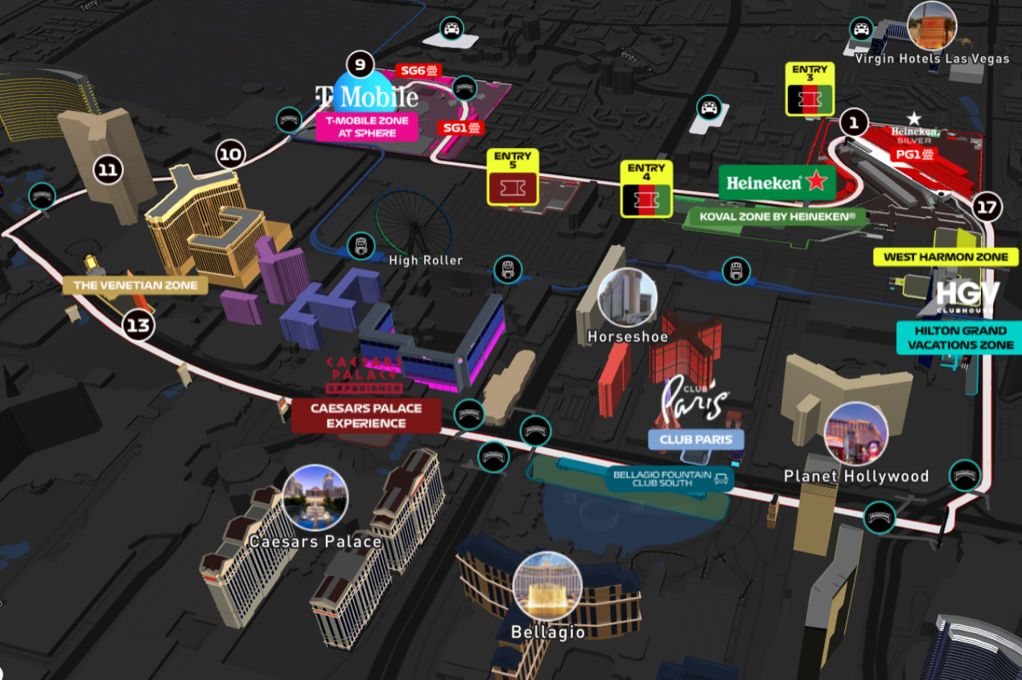

Condiciones de ventas
Tarifas sujetas a modificación y cambio sin previo aviso. La empresa no se hace responsable por la suspensión y/o cambio de fecha del evento. Las reservas se confirman con el pago total de la mismas, siendo un paquete no reembolsable con el 100% de penalidad.
Una reprogramación del evento por fuerza mayor de la organización no amerita reembolso del paquete.
Los Traslados IN-OUT Aeropuerto, cuando estén incluidos en el programa, contemplan 1 equipaje y 1 articulo personal por persona. Caso que el pasajero tenga mas equipaje del indicado, deberá avisarlo con anticipación para poder preveerlo.
Tener en cuenta, que para los paquetes con traslados al evento, los pasajeros seguramente tengan que caminar largas distancias, desde el punto donde llegan los vehículos, hasta la ubicación final de los pasajeros. En algunas ocasiones tendrán que subir escaleras. Es importante que el cliente y el pasajero final sepan esta informacion, a fin de evitar problemas al momento de asistir a un evento deportivo o show. Si un pasajero tiene movilidad reducida, es fundamental saberlo con anticipación.
Información importante: en este programa, puede haber costos en otras monedas, distintas al dólar estadounidense. Ante una fluctuación abrupta del tipo de cambio, los valores en dólares pueden variar en consecuencia.

Condiciones de Ticket:
Las entradas pueden ser abonos, entradas físicas, electrónicas o para descargar mediante una app en el celular (pass wallet, etc), con lo que se necesita que el cliente tenga celular con acceso a internet para poder enseñar la entrada descargada en el mismo. La empresa está exento de cualquier responsabilidad si los clientes no tienen smartphone en el caso de que sean tickets para descargar en la app.
En caso de ser entradas físicas, La empresa será la empresa que designe fecha y lugar de entrega.
Si las entradas fuesen físicas, se coordina lugar y horario de entrega en destino con los pasajeros a su llegada, si las entradas fuesen electrónicas, con QR, aplicación u otro medio reenviable se les hará llegar a los pasajeros en tiempo y forma para que puedan asistir al show, evento, partido, etc. En ambos casos, tanto envíos como entregas, los plazos pueden ser hasta 24hs antes del show, evento, partido, etc.
En el caso de ser entradas, el precio que aparece en la misma no es vinculante con el precio de venta, ya que se incluyen gastos de gestión, envío-entrega, impuestos. El cliente acepta y consiente dicha compra, y en conocimiento de lo anteriormente mencionado, acepta la no posibilidad de reclamación alguna, respecto del precio. En el precio que nosotros informamos, incluimos gastos de gestión, envío-entrega, impuestos.
Garantizamos las entradas por parejas, de 2 en 2, pueden ser juntas en la misma fila, o en la fila por delante o por detrás, pero juntos.
Deben informar al momento de solicitar una reserva: datos completos del pasajero, copia del pasaporte y teléfono de contacto.

